Министерство сельского хозяйства
Российской Федерации

Департамент научно-технологической политики
и образования

Федеральное государственное бюджетное учреждение
«Центрально-Черноземная государственная
зональная машиноиспытательная станция»

Протокол испытаний

№ 14-43-2011 (1010023)

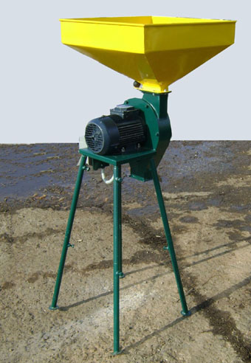

зернодробилки универсальной ЗД-0,5-У

Изготовитель (разработчик) | Адрес
ОАО «Кузембетьевский РМЗ» | 423710, Республика Татарстан, Мензелинский р-н, село Кузембетьево, ул. Советская, дом 78

Результаты испытаний
Зернодробилка универсальная ЗД-0,5-У
Назначение | Для дробления зерна зерновых колосовых и зернобобовых культур, влажностью до 16 % в личных подсобных и фермерских хозяйствах. Должна использоваться в помещениях или под навесом при температуре воздуха от 0 до + 25⁰С.
Качество работы :
Культура, сорт |  | пшеница «Казанская Юбилейная»
Средневзвешенный размер частиц, мм |  | 1,23
Однородность измельченного продукта (коэффициент вариации), % |  | 52,0
Содержание целых зерен в продукте, % |  | 0,13
Массовая доля остатка на решете с отверстиями диаметром, %:
3 мм |  | 2
5 мм |  | 0
Производительность  за 1 час основного времени, т |  | 0,55
Условия эксплуатации:
- тип |  |  | молотковый, стационарный
- привод |  |  | электрический
Потребляемая мощность, кВт |  |  | 1,9
Трудоемкость ежесменного ТО, чел.-ч |  |  | 0,09
Эксплуатационная надежность |  |  | хорошая
Удобство управления |  |  | удобно
Безопасность выполнения работ |  |  | обеспечена

Описание конструкции машины
Основными узлами являются: корпус, приемный бункер, электродвигатель, съемные стойки, пульт управления.
В корпусе зернодробилки установлена ступица с молотками, приводимая во вращение электродвигателем.
В нижней части корпуса установлено сменное решето, проходя через которое измельченное зерно поступает самотеком в установленную емкость.
Предусмотрены регулировки:
- подачи зернового материала на дробление (перемещением заслонки вручную) и размера измельченных частиц (сменой решета).

Техническая характеристика
Показатели | Численные значения
Габаритные размеры машины, мм:
- в рабочем положении
длина | 670
ширина | 600
высота | 1500
Диаметр ротора, мм | 260
Масса, кг | 46
Частота вращения вала ротора, об/мин | 2920
Количество молотков, шт. | 32
Количество сменных решет, шт | 2

Результаты испытаний
Качество работы | На дроблении зерна пшеницы «Казанская Юбилейная» при решете с диаметром отверстий 5 мм получены следующие данные: средневзвешенный размер частиц – 1,23 мм (по ТУ от 0,8 до 2,5 мм); коэффициент вариации – 52 % (по ТУ не более 90 %); содержание целых зерен – 0,13 % (по ТУ не более 0,5 %); массовая доля остатка на решете с отверстиями диаметром 3 мм – 2 % (по ТУ не более 10 %), а с диаметром 5 мм - отсутствовала (по ТУ не более 2 %).
Производительность | Производительность за 1 час основного времени на дроблении зерна пшеницы 0,55 т. Удельный расход электроэнергии – 3,45 кВт.ч/т. Производительность за 1 час сменного времени – 0,48 т. Количество дробленого зерна за нормативную смену – 3,4 т. Обслуживается зернодробилка одним человеком.
Безопасность | Удовлетворяет всем требованиям НД: уровень шума и концентрация пыли составляет 79,7дБА и 2,68 мг/м³; имеется защитное заземление; нанесены надписи по технике безопасности.
Техническое  обслуживание | Предусмотрено три вида ТО: при обкатке, ЕТО и периодическое (через 200 часов). Оперативная трудоемкость ЕТО составила 0,07 чел.-ч, а удельная суммарная оперативная трудоемкость ТО – 0,008 чел.-ч/ч, что удовлетворяет ТУ (не более 0,08 чел.-ч и не более 0,01 чел.-ч/ч). Инструментом не комплектуется. Вопросы ТО в РЭ освещены в достаточном объеме.
Выводы по результатам испытаний
Зернодробилка универсальная ЗД-0,5-У соответствует требованиям НД по показателям назначения, надежности и безопасности, рекомендуется к применению в сельскохозяйственном производстве.
Испытания проведены: | Федеральное государственное бюджетное учреждение "Центрально-Черноземная государственная зональная машиноиспытательная станция" 305512, Курская область, Курский район, пос. Камыши
Испытания провел: | Каменев Александр Сергеевич
Источник информации: | Протокол испытаний № 14-43-2011 (1010023)  от 19 октября 2011 года

